斯巴达.伊弥尔国际服，单机3-5百R高利润砖点玩法和同步协同作战使用设置教程
高利润砖点玩法目前国际服怎样实现，方法教学如下
新手小白不爱学，学不懂类型可以直接按教程一键35级练号，成号之后，直接卖账号实现收益，根据不同区价格浮动，35级账号一个大概为25-40元，练号周期4天左右，一般机器最少都可以开10窗口，4天产出250-300元实现单机百元

会玩一点这个游戏的工作室都懂35级以上号的挂法和性价比，配合上好的方法来实现单机几百元，可以直接收35级成品号来实现快速变现 35级以上的号可以继续挂机升级进入后面地图长期挂机养号等级越高，收益越可观
大批量工作室快速收益方法直接用35级号配合辅助滚号设置的功能来实现，滚号也类似签到玩法，每天上线不仅可以领取游戏送来的邮件福利，活动领取提升战力，每天必不可少的一小时天本2层远程瞬移秒琥珀矿，35级5人远征，和33级15人远征打不绑定蓝装，周本福尔克房瞬移自动挖琥珀，号少的工作室福尔克时间用完也可以设置神殿挂机也可以爆不绑定蓝装，单人物滚号安全性极高

那么粗略算下35级滚号收益，按照机器12开窗口计算，账号非常充足的工作室只刷天本的话，每个窗口每天最少需要20个账号，12开240个，每个号一小时在2层按照保守挖7000琥珀计算（正常一小时不断是挖一万）一周每个号做一个琥珀箱子，拍卖300-500钻石，去掉封装箱子100钻石，按最低200钻石一个利润计算，200X240箱子，一周相当于5万钻石，按照dd373出钻比例大概在1万钻石6-8百元，5万钻石3500元左右，7天周期实现单机500左右，此玩法需要大量账号滚号支持，可用几台机器用一键35级快速协同功能练级和收其他工作室35级号供给滚号的机器

若前期刚刚起步，号少一点的工作室可拉长滚号时常减少账号短缺的负担，例如每天一小时副本后，加上打35级5人远征，33级15人远征，赛季时候还可以打赛季远征，福尔克周本挖琥珀都可以
目前蓝装不绑定普通蓝装一个大概20左右W币，价值50元左右，
二阶蓝装价格接近100个W币，价值200多元，蓝装收益看运气，但号多是一定会有。号少讲的是爆率和运气，号多就只是几个和多少的概率而已，计算一下如果是每天远征和天本的配合下来收益
每个号远征和天本耗时大概2小时，24小时可以最少滚10个账号算，一台机器12开需要120个账号，上述同理一周120个琥珀箱子，钻石收益大概在2.5W接近1800元，蓝装按照只打到了普通一介蓝50元左右，120账号一周只有10个号打到（相当按照极低概率计算了，实际可能收益多的多）1800+500=2300元一周，每天单机300多R

每天一小时天本+远征+福尔克周本滚号法
适合机器少，号少小资搬砖非大工作室玩法，每天每个窗口滚号7个号（共84个号）设置远征+一小时副本， 十几个小时完成后设置周本福尔克去挖琥珀，每个号每周7小时，7小时大概收益5万琥珀做一个箱子，收益算法，12开，168个琥珀箱子3万多钻石产出大概2300R加上蓝装随便几百R也可实现每天单机300多R

综上可以看出35级账号的数量是改变产出质量的关键，具体游戏里的产出可自行开拓思维找出最具性价比的挂法，就算账号只有几十个单机一百多除了卖钻其他都全自动也是很好的挂法，滚号签到玩法非常节省机器和IP代理或加速器的资源，实现和别人十几台机器一样的产量，大大压缩了辅助，机器和IP和电费的成本，利润反而不低

有关于不懂同步协同作战用法和详细功能解析请看下面的教程
同步协同作战使用设置教程
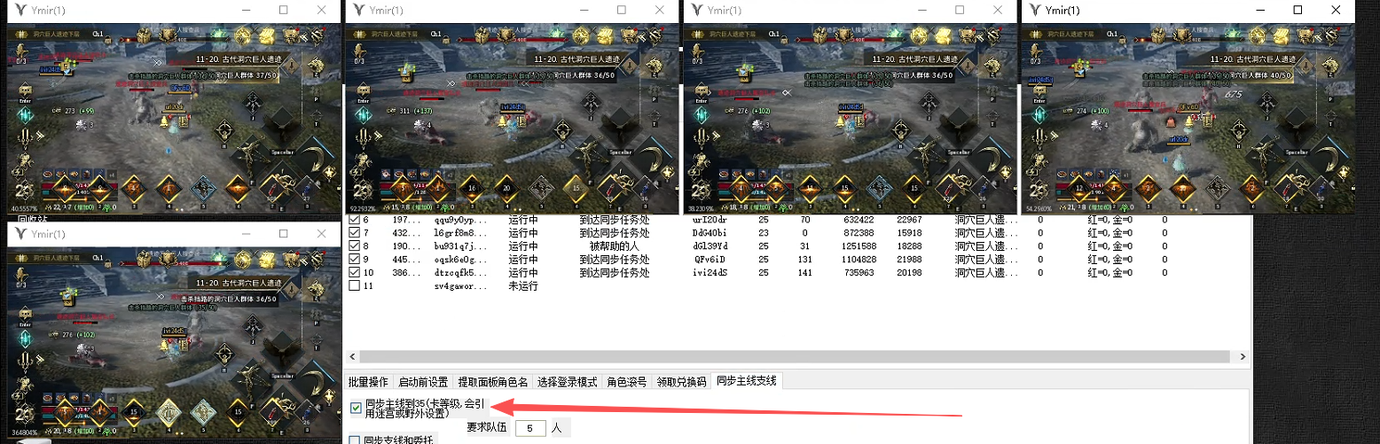
- 如果所示，勾选了主线35同步功能，需要自己设置好迷宫或者野外挂机的点位并开启其中一个的开关勾选，以便于在没有任务可做新的主线没出来之前卡等级时候去挂机升级。
建议这个功能直接使用官方配置，其中内置了迷宫几个挂机点位

- 主线35选项目前只支持开放到35级，等级到达不会再继续进行其他事项，后续会陆续测试好开放更高等级的协同主线

- 队伍人数按照自己机器窗口来设置，例如一台机器10开都是同一个区，可以设置5人队伍，12开窗口可以设置4人为3队。如果一整台都是一个区，请注意不要前面一半1级，后面一半都二三十级差距过大，同步协同通讯是按照整台机器全部窗口来对比任务进度的

- 一台机器也可登录2个不同区，一个区5个窗口，效率可能会更高，通信同步的效果更好，等都练好35级后，可以选择直接卖号，或者是整理到同一个区的机器上后续继续挂机或去单独同步后续委托支线

- 同步支线和委托功能选项：是只支持35级以上的号使用，进行通讯一起智能组队进行互助，等级低的号只支持一键35主线模式

- 后续会增加10个左右女武神和赛季女武神的自动组队协同模式
下拉框按顺序或者选择自己已经完成条件激活的女武神后，填写队伍人数，勾选开关后，会自动到达相应的女武神地图和点位进行换线，组队，等人到齐开打。

- 女武神模式不判断哪一队伍是否得到经验和完成的信物，只内置了点位，选择后会全队前往击杀，需自行判断是否完成

- 需要同步起号，请注意自己导入账号文本选择的区编号和职业的编号，五个职业均可支持，但必须填写准确，以免买错了职业书
武器职业编号 1=狂战士（盾战） 2=女巫（法师）3=吟游诗人（奶妈） 4=弓箭手 5=战争领主（双枪）

- 同步击杀女武神方法如下
如果上的是例如10窗口和12窗口（4-5人队伍）
选择5人队伍，勾选女武神， 只登录5窗口，从女武神1 2 3顺序往后选择，自行判断是否满足打女武神条件和战力是否能打，此功能只为用户，传送到每个女武神目的地，换到一条线，智能自动组队人齐满队后开启自动攻击女武神

斯巴达.伊弥尔国际服（PC/多开包机/单开支持虚拟机）
韩服80级真实氪金老玩家开发制作，只为把伊弥尔写到极致
内置多开/免过验证/远征躲技能原地复活/黑屏优化/内置矿点/远程瞬移挖矿

1.自动协议登录（免过验证）和模拟器登录（不掉登录）两种模式
2.远征BOSS智能算法躲技能，死亡原地复活成功率拉满
3.内置免费多开，过验证，极致黑屏优化，轻松多开
4.主线支线委托，观景点史诗任务，工会每日课题，交易智能识别
5.内置矿点扫描精准定位快速抢矿智能换图换线（可远程瞬移挖矿）
6.世界BOSS智能识别血量换线走位摸BOSS奖励
7.支持各种天本周本黄金殿堂远征等活动
8.内置各大地图以及副本内置琥珀点位挖矿各种合成制作出钻
9.支持滚角色模式/滚角色完成后滚账号模式
10.支持同步协同起号一键快速35级，同步协同女武神，挑战委托

斯巴达团队售后优质,解决用户一切问题,无差别对待一切用户
网盘地址http://www.sibada8888.top/密码8888

